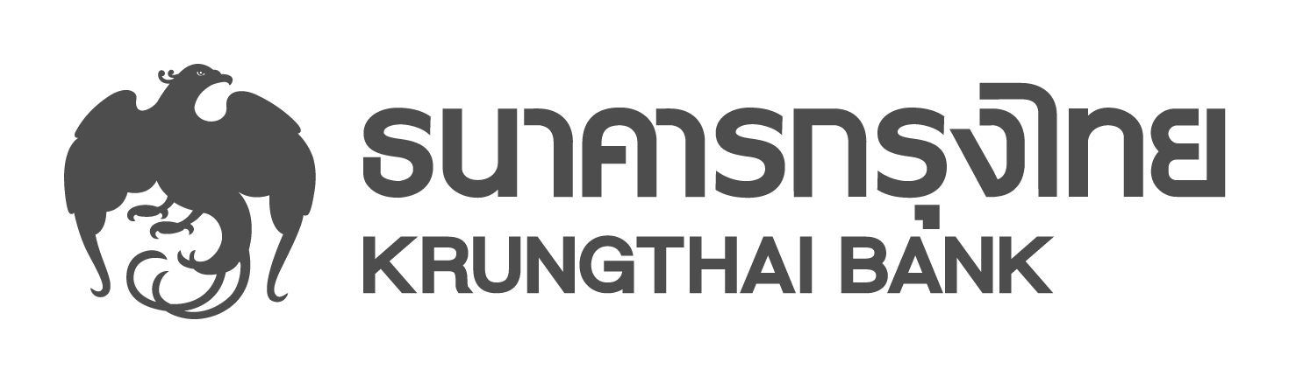

ข่าวประชาสัมพันธ์
กรุงไทยลุย QR Code ที่ภาคเหนือ เน้นจุดเด่นเพียง 3 สเต็ป สแกนจ่าย ง่ายนิดเดียว

ในวันนี้ (30 พฤศจิกายน 2560) นายปวิณ ชำนิประศาสน์ ผู้ว่าราชการจังหวัดเชียงใหม่ เป็นประธานเปิดงานเชียงใหม่ ช้อป ชิม ชม สแกนจ่าย #ง่ายติ๊ดเดียว ณ ศาลากลางจังหวัดเชียงใหม่ พร้อมด้วย นายผยง ศรีวณิช กรรมการผู้จัดการใหญ่ ธนาคารกรุงไทย โดยร่วมกันปล่อยขบวนรถประชาสัมพันธ์รอบเมืองเชียงใหม่ เพื่อชักชวนประชาชนมาร่วมสัมผัสประสบการณ์ใหม่ในการชำระค่าสินค้าและบริการด้วย KRUNGTHAI QR Code ซึ่งมีความโดดเด่นและใช้งานง่ายเพียง 3 สเต็ป แค่สแกน QR Code ของร้านค้า ระบุจำนวนเงิน และ PIN ยืนยันการทำรายการ ก็สามารถชำระเงินได้ทันที
ธนาคารกรุงไทยได้ลงพื้นที่ทั่วจังหวัดเชียงใหม่ เพื่อรับสมัครร้านค้ารับ QR Code “เป๋าตุง กรุงไทย” ตามแหล่งชุมชน แหล่งรวมความทันสมัย ร้านอาหาร ย่านบันเทิง รวมทั้งศูนย์การค้าเมญ่า เชียงใหม่ ไลฟ์สไตล์ช็อปปิ้งเซ็นเตอร์ นอกจากนี้ ธนาคารได้มอบสิทธิพิเศษในวันงาน โดยร้านค้าที่สมัครรับ QR Code “เป๋าตุง กรุงไทย” รับสิทธิ์ซื้อโทรศัพท์มือถือ true ในราคาพิเศษ ส่วนลูกค้าที่จ่ายด้วย KRUNGTHAI QR Code ผ่าน KTB netbank ตามกำหนด จะได้สิทธิพิเศษ 2 ต่อ ต่อที่ 1 รับเครดิตเงินคืน 100 บาท และต่อที่ 2 เมื่อใช้จ่ายที่เมญ่า เชียงใหม่ ไลฟ์สไตล์ช็อปปิ้งเซ็นเตอร์ รับฟรี บัตรชมภาพยนตร์ในเครือเอส เอฟ
การชำระเงินด้วย KRUNGTHAI QR Code ช่วยให้ผู้ซื้อสามารถชำระค่าสินค้าได้สะดวกและปลอดภัย ไม่ต้องพกเงินสด โดยสามารถใช้งานได้ง่ายที่สุดเพียง 3 สเต็ปผ่าน KTB netbank สแกน ระบุจำนวนเงิน พร้อม PIN การทำรายการก็เสร็จสิ้น ด้านผู้ขาย เพียงสมัครร้านค้า “เป๋าตุง กรุงไทย” พร้อมดาวน์โหลดแอปพลิเคชันเป๋าตุง ก็สามารถรับชำระค่าสินค้าและบริการได้ทันที ลดปัญหาการทอนเงิน พร้อมบริการแจ้งเตือนเมื่อเงินเข้าบัญชี
ทั้งนี้ ธนาคารกรุงไทยเป็น 1 ใน 5 ธนาคารแรกที่ธนาคารแห่งประเทศไทย อนุญาตให้สามารถให้บริการ QR Code ได้ทั่วประเทศ และที่ผ่านมาได้ติดตั้ง QR Code ที่ร้านค้าและศูนย์อาหารในหน่วยงานราชการและกระทรวงต่าง ๆ รวมทั้ง ตลาด อ.ต.ก. ตลาดสามชุก จ.สุพรรณบุรี ตลาดกรุงศรี จ.พระนครศรีอยุธยา ตลาดเซฟวัน จ.นครราชสีมา สามแยกอู่เรือ ถนนต่อเรือ จ.พังงา ตลาดตองแปด ขอนแก่น ถนนคนเดินกระบี่ และตลาดกิมหยง จ.สงขลา โดยธนาคารมีแผนขยายการให้บริการไปยังพื้นที่อื่นๆ ที่มีศักยภาพครอบคลุมทั่วประเทศ

ฝ่ายสื่อสารองค์กรและภาพลักษณ์
โทร.0-2208-4174-8
30 พฤศจิกายน 2560

